Муниципальное дошкольное образовательное автономное учреждение «Детский сад № 62 «Чайка» комбинированного вида г. Орска»

ИНН 5615016244 /КПП 561501001/ОГРН 1025602005274
462419 г. Орск, Оренбургская область
ул. Кутузова д. 8, тел. 8 (3537) 37-33-12
ул. Ленинского Комсомола д. 45, тел. 8(3537) 37-33-99
- mail: detsad62chaika@mail.ru

Конспект по развитию речи для детей логопедической группы с ОНР по теме:
«Перелётные птицы осенью».

Подготовил:
Учитель - логопед
Шульц Маргарита Викторовна

Коррекционно-образовательные цели:
Закрепить представления о периодах осени и изменениях в природе поздней осенью. Систематизировать знания детей о перелётных птицах осенью, их внешнем виде, образе жизни. Учить детей отвечать на вопросы полными, развернутыми предложениями. Автоматизация произношения поставленных звуков в связной речи.
Коррекционно – развивающие цели:
Развитие навыков связной речи, зрительного внимания и памяти, логического мышления, памяти, внимания, воображения, общей моторики.
Коррекционно-воспитательные цели:
Воспитывать умение слушать педагога, друг друга, бережное отношение к природе, птицам, родному краю. Формирование навыков взаимопонимания, доброжелательности, самостоятельности, инициативности.
Оборудование: Раздаточный материал, простые карандаши, доска, столы, картинки птиц, резиновый мяч среднего размера.

Ход занятия.
Организационный момент.
Логопед: – Здравствуйте ребята, поздоровайтесь с нашими гостями. Ребята, вы наверно уже догадались, что занятие будет необычным.
- Прослушайте отрывок из стихотворения Е. Благининой «Улетают, улетели»:
«Улетают, улетели»
Скоро белые метели
Снег поднимут от земли.
Улетают, улетели,
Улетели журавли.
Не слыхать кукушки в роще.
И скворечник опустел.
Аист крыльями полощет –
Улетает, улетел.
Е. Благинина
Логопед: – О каком времени года говорится в стихотворении?
Дети: Об осени! О красивом, прекрасном времени года!
Логопед: - Верно, молодцы! Вспомните и назовите основные признаки осени.
Дети: Осенью часто идут дожди, холодно. Листья желтеют, краснеют и падают на землю. Животные готовятся к зиме (строят норки, берлогу, дупла, меняют шубки, делают запасы на зиму т.д.) Птицы улетают в тёплые края. Люди одевают тёплую осеннюю одежду.
Логопед: – Как птицы готовятся к зиме? Назовите перелётных птиц?
Дети: В тёплые края улетают: ласточки, журавли, кукушка, скворцы, лебеди, дикие гуси, утки, жаворонки, соловьи, аисты.
Логопед: – Почему улетают?
Дети: Птицы улетают в тёплые края, потому что становится холодно и голодно, птицам трудно найти корм.
Логопед: – Чем покрыто тело птиц?
Дети: Тело птиц покрыто перьями. Перья помогают сохранить тепло, и придают красивую окраску.
Логопед: – Верно! О птицах вы много знаете.
Ребята, пока мы с вами беседовали к нам прилетел важный гость! А кто это?
Логопед: – Верно! Это грач! Грач какая птица?
Дети: - Умная, красивая, важная, полезная!
Логопед: – Грач прилетел к вам с письмом! Что же в письме написано? Слушайте внимательно!
«Здравствуйте ребята! Меня зовут грач Гриша. Злая колдунья холода забрала моих друзей, я не могу улететь в теплые края без них. Помогите найти мне их».
Ребята! Мы поможем Грише?
Дети: - Да!
Логопед: - Но сначала мы разомнем язычок!
«Клювы разных птиц». Медленно всасывать щеки в зазор между зубами. Губы плотно сомкнуты и вытянуты вперед.
«Птенчики ждут пищу». Сделать из языка «чашечку» и удерживать ее под счет до «шести».
«Очень вкусная пища!» Присасывать «широкий» язык к нёбу, затем произносить звук а-а-а.
«Аист». Вытянуть «острый» язык как можно дальше изо рта удерживать под счет до «шести—восьми».
«Подуть на птиц». 1 - вдох носом, 2 - выдох ртом со звуком «П». Щеки не надувать.
Логопед: А теперь пора помогать грачу Грише. Чтобы спасти пернатых друзей нужно выполнять задание.
Первое задание спрятано возле цифры 1.
1 задание «У кого – кто?»
Дети встают в полукруг.
Кому я кину мяч, тот называет птенца той птицы, которую я назову.
У кукушки – кукушата,
У скворца – скворчата, у журавля - журавлята,
У стрижа – стрижата, у лебедя – лебедята,
У уток – утята, у гусей - гусята,
У грача – грачата...
Логопед: - молодцы, ребята! Мы справились с первым заданием! Вот и первый друг Гриши. Идем дальше. Где спряталось второе задание?
2 задание. Подвижная игра «Улетают, остаются» (физминутка)
Правила игры: Логопед перечисляет названия птиц. Если дети услышат название перелётной птицы они изображают полет, и приседают на корточки лишь тогда, когда услышат название зимующей птицы.
Жаворонок-летят | Ласточка-летят
Синица-присаживаются | Кукушка-летят
Журавль- летят | Голубь-присаживаются
Скворец-летят | Воробей-присаживаются
Снегирь-присаживаются | Лебедь-летят

Логопед: - Молодцы! С этим заданием вы легко справились. И мы нашли второго друга грача. Нам нужно найти третье задание от злой колдуньи.
3 задание «Кто за кем улетел?»
А вот оно посложнее. Разделитесь парами. Я прочитаю, кто за кем улетел, вы внимательно слушаете, а потом нужно разложить птиц в нужном порядке.
Сначала улетел журавль, за журавлем – ласточка, за ласточкой –скворец, за скворцом – грач.
Логопед: - а теперь проверьте друг друга.
Вы все справились! Молодцы!
Мы спасли третьего друга Гриши.
Осталось четвертое задание!
4 задание «Узнать птицу по силуэту и заштриховать»
(У каждого ребенка на столе лежит карточка с изображением перелетных птиц).
Помогите грачу Грише вспомнить какие птицы спрятались в силуэтах?
Каких птиц вы узнали? Ответы детей. Берем простые карандаши и заштриховываем птиц. По ходу выполнения задания с детьми закрепляется названия птиц.

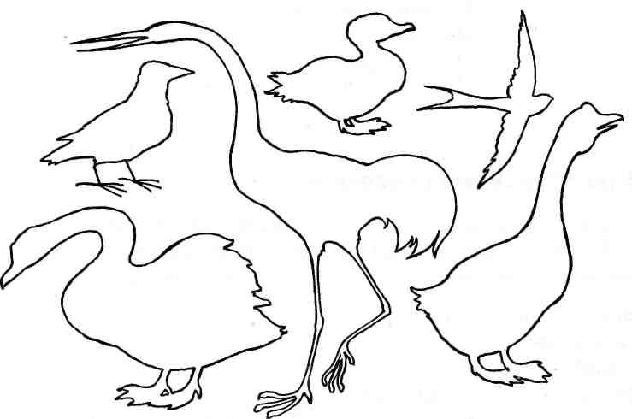
Итог: Молодцы! Со всеми заданиями справились, спасли всех друзей.
Кому мы сегодня помогали? Каких птиц запомнили? Какое задание вызвало затруднение? Что понравилось вам сегодня? Грачу Грише пора улетать вместе с друзьями в тёплые края, и он дарит сладкий подарок. Попрощайтесь с ним. До новых встреч!

